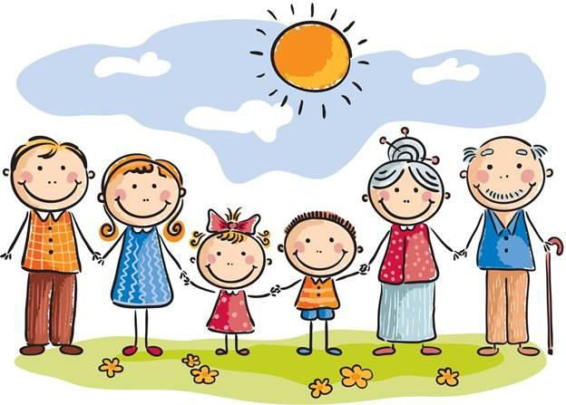

Папы и мамы!
Бабушки и дедушки!

- Научитесь слушать своего ребенка в радости и горести.
- Будьте хорошим примером для своих детей.
- Вы ответственны за судьбу ребенка, создавайте условия для его развития.
- Занимайтесь воспитанием постоянно, а не от случая к случаю
- Начинайте воспитание ребенка с воспитания себя.
- Обращайтесь с ребенком как с равным.
- Как можно чаще одобрительно улыбайтесь своему ребенку.
- Поощряйте ребенка жестами, ему всегда будет тепло и уютно.
- Словесно выражайте одобрение маленькими успехами, поведением ребенка.
- Учите ребенка быть благодарным за любые знаки внимания.
- Принимайте ребенка таким, каков он есть, давая ему возможность измениться.
- Предъявляя к ребенку свои требования, учитывайте не свои желания, а его возможности.
- Развивайте в ребенке положительные эмоции, почаще дарите ему свое время и внимание.
- С пониманием относитесь к переживаниям и страхам ребенка.
- Не высмеивайте их и не пытайтесь решительными мерами
искоренить этот страх.
- Включайте ребенка в совместную деятельность, подчеркивая его значимость в выполняемом деле.
- Наказывая своего ребенка, оставайтесь рядом с ним, не избегайте общения.
- Обнимайте и целуйте своего ребенка в любом возрасте.
- Не разговаривайте со своим ребенком с равнодушным и безразличным лицом.
- Верьте в то, что ваш ребенок заслуживает доверия и отвечает за
свои действия.
- Проявите мудрость и широту души, милосердие и благородство.

Помните!
Ваше внимание, любовь, ласка, дружеское участие и расположение могут сделать для ребенка больше, чем самый дорогой подарок.

2023, г. Иркутск
МОУ ИРМО
«Плишкинская СОШ»

Памятка для родителей

Конструктивное поведение в конфликтных ситуациях

Конструктивное поведение в конфликтных ситуациях.

- Если вы хотите научиться избегать конфликтных ситуаций, для начала необходим сознательный отказ от них, возведенный в принцип. Практически он трансформируется в установку всего вашего поведения на этот отказ - упорный, стойкий!
- Чтобы выработать в себе этот отказ, нужно понять: в конфликтах никто никогда никому ничего не может доказать. «Ему разве что-нибудь докажешь?!». Это в равной степени относится к каждому участнику конфликта, поскольку отрицательное эмоциональное воздействие блокирует способность принимать, соглашаться, учитывать, понимать, т. е. останавливает работу мысли. Значит, незачем и пытаться что-то доказывать, когда кто-то из сторон находится в состоянии отрицательного возбуждения.

Если так уж получилось, что вы незаметно для себя оказались втянутым в конфликт, главное - вспомнить: нужно замолчать! Не от
«противника» требовать - «замолчи!»,
«прекрати!», а от себя! Добиться этого от себя легче, чем от другого.
- Молчание дает возможность выйти из конфликтной ситуации и тем самым прекратить ее. Это же просто: для ссоры, для конфликта, скандала нужно участие двух сторон, а если одна исчезла - с кем ссориться?

- Если ни один из участников не склонен пресечь конфликт, обоих очень быстро захватывает отрицательное эмоциональное возбуждение. Его напряжение стремительно возрастает. В таком
«диалоге» взаимные реакции участников только подливают масла в огонь. Отрицательное эмоциональнее возбуждение одного человека никогда не сможет уменьшить такое же возбуждение у другого - они только взаимно подкрепляют друг друга. Чтобы погасить это возбуждение, нужно убрать то, что его подкрепляет. Вот почему нужно кому-то замолчать...
- Следует всячески избегать словесной констатации отрицательного эмоционального состояния партнера («А чего ты нервничаешь, чего злишься?»,
«Ты никогда меня не можешь понять!»), так как это только его укрепляет и усиливает.
- Конфликт можно прекратить, спокойно выйдя из комнаты. Но если при этом хлопнуть дверью или перед уходом сказать что-то обидное, можно вызвать аффект страшной, разрушительной силы. Известны трагические случаи, вызванные именно оскорбительным словом «под занавес».

- Подростки часто перенимают наше отношение к конфликтам и к миру. Войну может победить только отказ от войны. Нужно учить подростков отказываться от конфликтов. А это достигается, прежде всего, силой собственного примера взрослых.
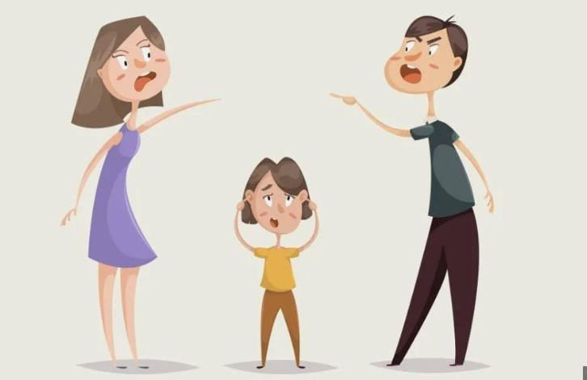
- Ссоры, семейные скандалы и конфликты в школе - все это может обернуться для подростка страхами, чувством безысходной обездоленности, невротическим развитием, психопатиями. И об этом родителям необходимо помнить.

